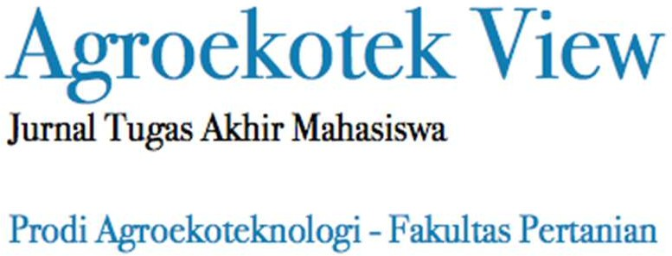
E-ISSN: 2715-4815
Tersedia online di
https://ppjp.ulm.ac.id/journals/index.php/agv

SURAT PERNYATAAN KEASLIAN NASKAH

Yang bertanda tangan dibawah ini :

Nama : ANNISA YULIANI DEWI
NIM : E1A215010

TTL : KUALA KAPUAS / 22 JULI 1997
Instansi : UNIVERSITAS LAMBUNG MANGKURAT
Alamat : Jln. Pemuda Km. 13,5 RT. 07, Desa Bunga Mawar, Kec. Pulau Petak, Kab. Kapuas, Kalimantan Tengah

e-mail : annisayulianidewi@gmail.com
No. HP : 085265283235
Judul Manuskrip : PENGARUH APLIKASI KOTORAN WALET DAN UREA TERHADAP BERAT KERING DAN SERAPAN NITROGEN TANAMAN SAWI (Brassica juncea L.) PADA LAHAN PASANG SURUT

Sebagai penulis utama dan korespondensi, menyatakan bahwa manuskrip tersebut adalah:
- asli (orisinil), bukan saduran maupun terjemahan kecuali menyertakan rujukan sesuai ketentuan, lolos uji plagiasi dengan nilai <20% menggunakan aplikasi Turnitin;
- belum pernah dipublikasikan dan tidak dalam proses submit/ review di media manapun;
- keseluruhan konten manuskrip merupakan hasil dari pekerjaan penulis dan keasliannya merupakan tanggung jawab penulis;
- bersedia mengikuti proses review dan tidak akan mencabut manuskrip sampai keputusan akhir tim editor Agroekotek View; dan
- bersedia bertanggung jawab jika kelak terdapat pihak tertentu yang merasa dirugikan secara pribadi atau tuntutan hukum atas diterbitkannya manuskrip ini.

Demikian pernyataan ini dibuat dalam keadaan sadar dan tanpa ada unsur pemaksaan dari pihak manapun. Jika dikemudian hari ditemukan ketidakbenaran dari informasi manuskrip/artikel ini, maka saya bersedia artikel saya dicabut atau dibatalkan untuk diterbitkan di Agroekotek View: Jurnal Tugas Akhir Mahasiswa.

BANJARBARU, 17 JULI 2020
a.n. Tim Penulis Penulis Utama / Korespondensi
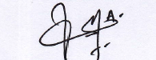

(ANNISA YULIANI DEWI)

